К расчёту цилиндрического железобетонного резервуара для хранения сжиженного природного газа

Л. К. Ву, В.Н. Аксенов
Ростовский государственный строительный университет

Аннотация: В статье рассмотрено решение задачи по расчету предварительно напряженного железобетонного резервуара ёмкостью 200 000 м³ с использованием современных программных расчетных комплексов. Учтены особенности конструкции, такие как наличие предварительного напряженного железобетонного купола покрытия, предварительное натяжение кольцевой канатной арматуры в стенках, недопустимость образования трещин в железобетонной оболочке.
Ключевые слова: резервуар, железобетон, расчет, ПК Лира, предварительно напряженная арматура, сжиженный природный газ.

Надземные резервуары для хранения сжиженного природного газа (СПГ) подвержены в первую очередь действию внутренних нагрузок: гидростатическому давлению жидкой фазы и избыточному давлению газообразной фазы СПГ [1]. Для резервуаров большой вместимости именно эти две нагрузки в сумме с собственным весом конструкций являются определяющими габариты самой ёмкости. Внешние воздействия – ветровые и снеговые – в данном случае оказываются незначительными в сравнении с внутренними. При строительстве в сейсмически активных зонах добавляется еще одна немаловажная нагрузка – инерционные силы от сейсмического воздействия.
Рассматриваемый в настоящем исследовании цилиндрический резервуар ёмкостью 200 000 м³состоит из внешней несущей оболочки, выполненной из предварительно напряжённого железобетона (рис. 1). Фундаментная плита принята толщиной 1800 мм в основной части с переходом на 2100 мм вблизи внешних стен (внешнее кольцо). Толщина вертикальных стен составляет 750 мм от отметки +7,500 и выше, а к низу стена утолщается до 1400 мм в основании. По верху стены устроена кольцевая балка, призванная сдерживать распор от железобетонного купола покрытия. Сам купол также выполняется из монолитного железобетона, толщина его принята 600 мм. Внутри находится эффективный теплоизолирующий контур, отделяющий несущую оболочку от внутреннего резервуара из 9 %-ной никелевой стали, в котором находится криогенная жидкость. Специальный состав стали обеспечивает высокие прочностные характеристики и препятствует её охрупчиванию при экстремально низких температурах, ведь температура кипения у СПГ составляет–160...–162 °С при атмосферном давлении [2].

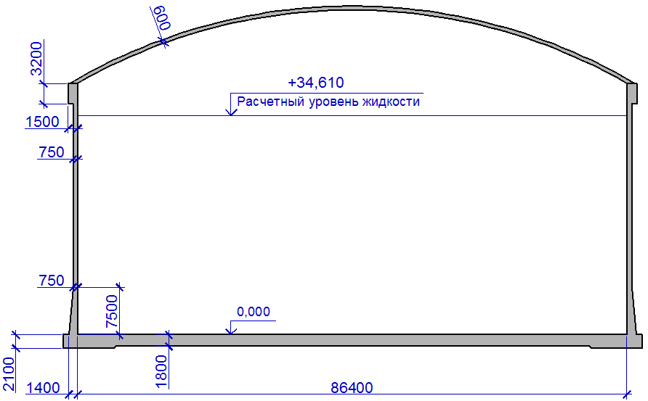

Рис. 1. Геометрическая схема внешнего (несущего) корпусажелезобетонного резервуара вместимостью 200 000 м³ СПГ

Гидростатическое давление СПГ определяется как для обычной жидкости [3] по закону Архимеда: p_{ж}=ρgh. При заполненном резервуаре высота столба жидкости составляет h=34,61 м. Средняя плотность сжиженного природного газа находится в диапазоне 430-470 кг/м³.Тогда максимальное расчётное давление на дно и стенки в месте сопряжения с фундаментом составит:
р_{ж} = 470 кг/м³·9,81 м/с²·34,61 м = 159576,3 Н/м² = 159,58 кПа.
Избыточное давление газообразной фазы принимается в зависимости от принятых технологических решений и составляет для рассматриваемого резервуара 5-25 кПа (рабочее давление). Расчетное давление в соответствии с технологическим заданием: p_{г}=29 кПа. Действует данное давление на все внутренние плоскости резервуара и при заполненной ёмкости складывается с гидростатическим давлением: р=р_{ж}+р_{г} (рис. 2).

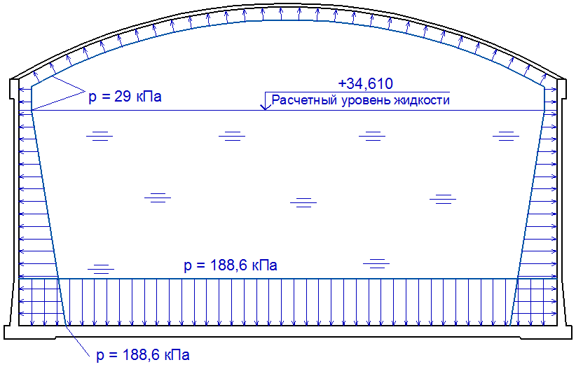
Рис. 2. Суммарное давление внутри резервуара

Расчет несущей железобетонной оболочки резервуара выполнялся в пространственной постановке задачи при помощи метода конечных элементов. Каждый отдельный элемент имеет пять степеней свободы и может воспринимать мембранные усилия σ_{х} и σ_{у}, изгибающие моменты в двух плоскостях – М_{х} и М_{у}, а также поперечные силы Q_{x} и Q_{y}, касательные напряжения τ_{xy} и крутящий момент в плоскости оболочки М_{ху} [4]. Такой подход к решению задачи по сравнению с известными ручными методами имеет более высокую степень подобия модели поведению реальной конструкции и позволяет учесть при анализе напряженно-деформированного состояния системы все особенности её работы.
Расчет выполнялся при помощи программного комплекса Лира-САПР, позволяющего решать задачи как в упругой («линейной») постановке, так и в «нелинейной» постановке с учетом особенностей работы бетона в конструкциях [5, 6]. В данной работе исследования проводились при помощи «линейного» расчета.
Пространственная модель резервуара составлена из конечных элементов типа «Оболочка», имеющих 5 степеней свободы. Размер конечного элемента составил от 300 до 750 мм. Фрагмент схемы показан на рис. 3.
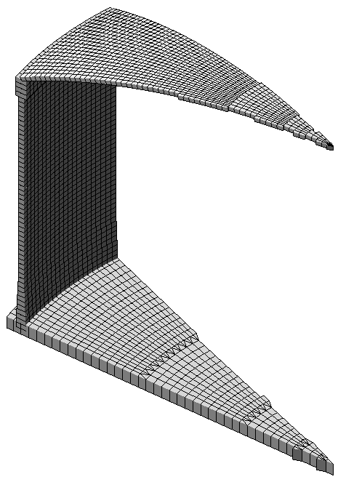
Рис. 3. Фрагмент модели в 3D

Интенсивность и характер предварительного напряжения арматуры определялись путем выполнения нескольких предварительных расчетов.
Первый этап: расчет резервуара без предварительного напряжения арматуры и анализ кольцевых напряжений σx. Из нагрузок в данном расчёте учтены собственный вес сооружения и давление СПГ в соответствии с рис. 2.

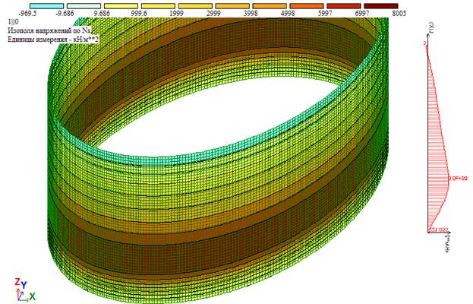
Рис. 4. Напряжения в горизонтальной плоскости (кольцевые) в стенках, σ_{x}, кПа

На рис. 4 видно, что стенки растянуты практически на всю высоту резервуара. Максимальные напряжения σ_{x,max}=8005 кПа возникают несколько ниже середины высоты стен. Растягивающие усилия в поперечном сечении для условной полосы высотой 1 м при этом равны:
N_{max}= 1 м·δ·σ_{x,max}= 1 м·0,75 м·8005 кПа = 6004 кН,
где δ=0,75 м – толщина стенки.
Величину предварительного обжатия стенки кольцевой арматурой предварительно определим из условия полного погашения растягивающих усилий:
σ_{sp}·A_{sp}≥N_{max}.
Предварительно определим площадь напрягаемой арматуры на 1 метр по высоте стены:
A_{sp}= N_{max/}σ_{sp,2} = 6,004 МН/1100 МПа = 0,005458 м² = 54,6 см²,
где σ_{sp,2} – величина предварительного напряжения с учетом полных потерь преднапряжения, принятая 1100 МПа в первом приближении.
По технологическим соображениям, с учетом полученного значения площади арматуры предварительно напрягаемую арматуру выполняем в виде пучков семипроволочных канатов К1700 диаметром 15,2 мм по ГОСТ Р 53772-2010. Для одного каната As=1,39 см².Принимаем по 31 канату в пучке при шаге пучков 750 мм. Площадь поперечного сечения пучка: A_{sp}=31·1,39=43,09 см².В таком случае площадь предварительно напрягаемой арматуры на 1 м.п. стены составит 43,09 см²/0,75 м =57,45 см²/м.
Величина предварительного напряжения для канатов должна быть не более 0,8·R_{s,n}= 0,8·1700 МПа = 1360 МПа. Принимаем σ_{sp}= 1300 МПа. После вычисления потерь предварительного напряжения в соответствии с положениями СП 63.13330.2012 получим:
- полные значения первых потерь: 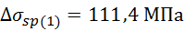;
- полные значения первых и вторых потерь: 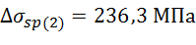.
Тогда предварительное напряжение арматуры с учетом полных потерь предварительного напряжения составит:
σ_{sp,2} =σ_{sp}-Δσ_{sp(2)} = 1300 – 236,3 = 1063,7 МПа,
что соответствует принятому в первом приближении значению.
В завершении первого этапа расчета данные канаты были введены в расчетную схему в виде стержней эквивалентного диаметраd_{ef}, расположенных с шагом 750 мм. Диаметр стержня, эквивалентный пучку канатов 31х15,2 мм:
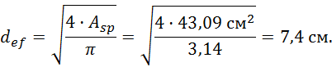
На втором этапе было определено количество предварительно напрягаемой арматуры в кольцевой балке. Для этого были проанализированы напряжения, возникающие в куполе и усилия в кольцевой балке. При определении данных усилий была принята расчетная схема со свободным опиранием купола на горизонтальную поверхность, без сдерживания поперечных деформаций.
Анализируя напряжения и усилия, полученные по расчету, определено, что под действием собственного веса купол испытывает сжимающие меридиональные и растягивающие кольцевыенапряжения, σ_{x} = +3568,7 кПа и σ_{у} = -1313,8 кПа соответственно. Кольцевая балка растянута с усилием N = +19157 кН. От действия избыточного давления напряжения меняют знак и составляют соответственно, σ_{x} = -5606,5 кПа, σ_{у} = +2222,5 кПа, N = -30309 кН.
Основная задача кольцевой балки – сдерживать распор купола с целью максимально ограничить его влияние на работу стенок, а также приблизить напряженно-деформированное состояние самого купола к двухосному сжатию с целью недопущения появления в нем трещин [7].
Количество предварительно напряженной арматуры в первом приближении определено, основываясь на значении растягивающих усилий в кольцевой балке от собственного веса, так, чтобы при этом в бетоне балки возникало сжимающее усилие порядка σ_{bp}=10 МПа. Предварительно напряженную арматуру принимаем из тех же канатов К1700 диаметром 15,2 мм по ГОСТ Р 53772-2010 и с тем же напряжением σ_{sp,2} =1063,7 МПа, как и в стенках. Сечение балки назначаем 3,2х1,5(h) м.
A_{sp}= (N+A·20 МПа)/σ_{sp,2} = (19,157 МН + 3,2 м·1,5 м ·10 МПа)/1063,7 МПа = = 0,06314 м² = 631,4 см².
Результаты расчета – напряжения в куполе от эксплуатационного воздействия приведены на рис. 5-6.
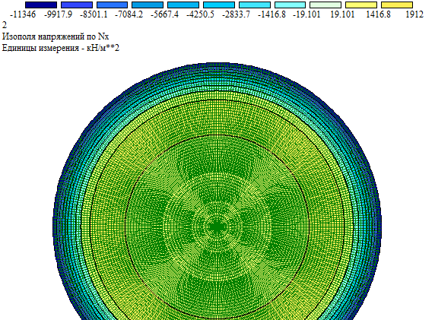
Рис. 5. Кольцевые напряжения, σ_{х}, в куполе при действии суммарной нагрузки от собственного веса и давления СПГ с учетом преднапряжения кольцевой балки, кПа

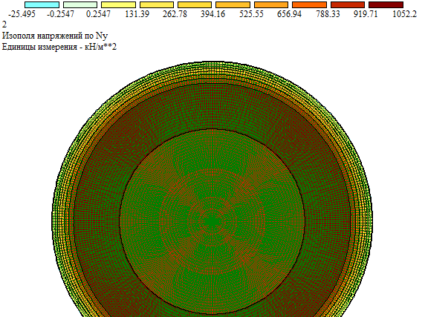

Рис. 6. Меридиональные напряжения, σ_{y}, в куполе при действии суммарной нагрузки от собственного веса и давления СПГ с учетом преднапряжения кольцевой балки, кПа

В результате выполнения предварительного напряжения кольцевой балки удалось избежать возникновения растягивающих напряжений в конструкции покрытия резервуара от действия постоянных нагрузок. Однако, в стадии эксплуатации растягивающие напряжения в железобетонном куполе в кольцевом направлении составили σ_{x}=1,9 МПа (рис. 5), что превысило расчетное сопротивление бетона В60 растяжению: R_{bt}=1,8 МПа. С целью недопущения образования трещин в куполе снижаем площадь предварительно напрягаемой арматуры на 26 %. Результаты расчета в виде изополей главных растягивающих напряжений при действии эксплуатационной (суммарной) нагрузки приведены на рис. 7.

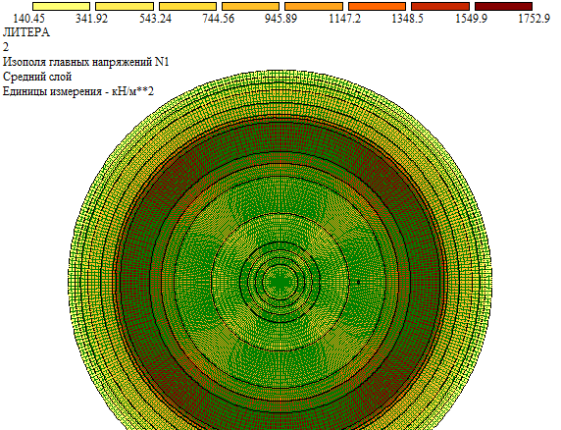
Рис. 7. Изополя главных растягивающих напряжений при действии суммарной нагрузки от собственного веса и давления СПГ с учетом преднапряжения кольцевой балки, кПа

Данная интенсивность предварительного напряжения кольцевой балки удовлетворяет поставленным задачам. Растягивающие напряжения в куполе в наиболее неблагоприятном случае не превышают расчетного сопротивления бетона R_{bt} (рис. 7). Максимальные сжимающие напряжения составили: σ_{x}=8874 кПа и σ_{y}=1445,6 кПа.
Принимаем для армирования кольцевой балки в первом приближении A_{sp}=467,2 см², что соответсвует шести пучкам из 55-ти канатов диаметром 15,7 мм. Фактическая площадь пучка составляет 1,5 см²·55=82,5 см². Общая площадь предварительно напрягаемой арматуры кольцевой балки: A_{sp}=495 см².
Третий этап расчета – создание линейной расчетноймодели с учетом принятых ранее решений по расположению канатов, их площади и величине предварительного напряжения. По результатам расчета получено, что преднапряжение изменило характер деформирования стен резервуара. Если в ненапрягаемом резервуаре максимум радиальных деформаций приходился в нижней трети высоты стен, то после предварительного обжатия максимум сместился непосредственно к покрытию и приходится на кольцевую балку (рис. 8). Очевидно, что варьировать напряжениями и деформациями в этом узле можно путем уменьшения или увеличения обжатия кольцевой балки.Кольцевые растягивающие напряжения σ_{х} в стенках снизились с 8 МПа (рис. 4) до безопасных 1,2 МПа (рис. 8). Вертикальные напряжения изменились несущественно.

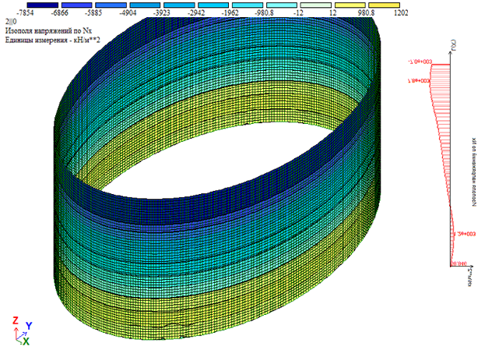
Рис. 8. Напряжения в горизонтальной плоскости (кольцевые) в стенках, σ_{x}, кПа

Таким образом, анализ результатов, полученных на третьем этапе моделирования, показал, что принятая схема предварительного напряжения стен и кольцевой балки помогла значительно снизить действующие растягивающие напряжения в железобетонных конструкциях несущей оболочки резервуара. При помощи линейного расчёта в ПК «Лира-САПР» удалось выполнить подбор диаметра и шага предварительно напряженных канатов в станке резервуара и кольцевой балке.
В залключении отметим, что большой интерес представляет дальнейший анализ напряженно-деформированного состояния железобетонных конструкций резервуара, в том числе расчет с учетом нелинейного характера работы бетона в конструкции, а также исследование эффективности использования высокопрочных бетонов для подобных конструкций [8, 9]. Зарубежные исследователи также обращают внимание на необходимость учета особенностей работы бетонов класса выше В60 при расчете конструкций [10]. Такие исследования ведутся, их результаты, возможно, послужат материалом для новых публикаций.

Литература
- Едигаров С.Г., Бобровский С.А. Проектирование и эксплуатация нефтебаз и хранилищ. М.: Недра, 1973. 368 с.
- Takeyoshi Nishizaki. Largest aboveground PC LNG storage tank in the world, incorporating the latest technology – construction cost reduction and shortening of work period by employing new construction methods. Proc., Thirteenth International Conference & Exhibition on Liquefied Natural Gas, IGU·IIR·GTI, 2001. pp. PS6-4.1-PS6-4.11.
- РТМ 23-303-78. Резервуары изотермические для сжиженного углекислого газа. Нормы и методы расчёта. Волгоград: ПМБ ВНИИПТхимнефтеаппаратуры, 1979.79 с.
- Городецкий А.С., Евзеров И.Д. Компьютерные модели конструкций. Киев: Факт, 2005. 344 с.
- Барабаш М.С. Компьютерное моделирование процессов жизненного цикла объектов строительства. Киев: Факт, 2014. 417 с.
- ПК ЛИРА-САПР 2015 Проектирование и расчет строительных конструкций. [2015]. URL: liraland.ru/lira/
- S.J.Jeon, C.H.Chung, Y.U.Kim, H.S.Kim, N.S.Choi. Basic design for large above-ground tank. GASEX 2002 Conference and Exhibition Brunei, 2002. pp. 5,6.
- Мкртчян А.М., Аксенов В.Н. Аналитическое описание диаграммы деформирования высокопрочных бетонов // «Инженерный вестник Дона», 2013, №3 URL: ivdon.ru/magazine/archive/n3y2013/1818/.
- Кургин К.В., Маилян Д.Р. О необходимости трансформации базовой аналитической зависимости "σ_{b}–ε_{b}" бетона // «Инженерный вестник Дона», 2011, №4URL: ivdon.ru/magazine/archive/n4y2011/712.
- Metin Husem, Selim Pul. Investigation of stress-strain models for confined high strength concrete//Sadhana. 2007. Vol. 32, Part 3. pp. 243-252.
References
- Edigarov S.G., Bobrovskiy S.A. Proektirovanie i ekspluatatsiya neftebaz i khranilishch [Design and operation of oil depots and storage]. M.: Nedra, 1973. 368 p.
- Takeyoshi Nishizaki. Largest aboveground PC LNG storage tank in the world, incorporating the latest technology – construction cost reduction and shortening of work period by employing new construction methods. Proc., Thirteenth International Conference & Exhibition on Liquefied Natural Gas, IGU·IIR·GTI, 2001. pp. PS6-4.1-PS6-4.11.
- RTM 23-303-78. Rezervuary izotermicheskie dlya szhizhennogo ug-lekislogo gaza. Normy i metody rascheta [Reservoirs isothermal for liquefied carbon dioxide. Norms and methods of calculation]. Volgograd: PMB VNIIPTkhim-nefteapparatury, 1979. 79p.
- Gorodetskiy A.S., Evzerov I.D. Komp'yuternye modeli konstruktsiy [Computer models of structures]. Kiev: Fakt, 2005. 344p.
- Barabash M.S. Komp'yuternoe modelirovanie protsessov zhiznennogo tsikla ob"ektov stroitel'stva [Computer modeling of processes of the life cycle of construction objects]. Kiev: Fakt, 2014. 417p.
- PK LIRA-SAPR 2015 Proektirovanie i raschet stroitel'nykh konstruktsiy [LIRA-SAPR 2015. Design and calculation of building structures] URL: liraland.ru/lira/.
- S.J.Jeon, C.H.Chung, Y.U.Kim, H.S.Kim, N.S.Choi. Basic design for large above-ground tank. GASEX 2002 Conference and Exhibition Brunei, 2002. pp. 5-6.
- Mkrtchyan A.M., Aksenov V.N. Inženernyj vestnik Dona (Rus), 2013, №3 URL: ivdon.ru/magazine/archive/n3y2013/1818/.
- Kurgin K.V., Mailyan D.R. Inženernyj vestnik Dona (Rus), 2011, №4 URL: ivdon.ru/magazine/archive/n4y2011/712.
- Metin Husem, Selim Pul. Investigation of stress-strain models for confined high strength concrete//Sadhana. 2007. Vol. 32, Part 3. pp. 243-252.

